ПрЕСС-РЕЛИЗ

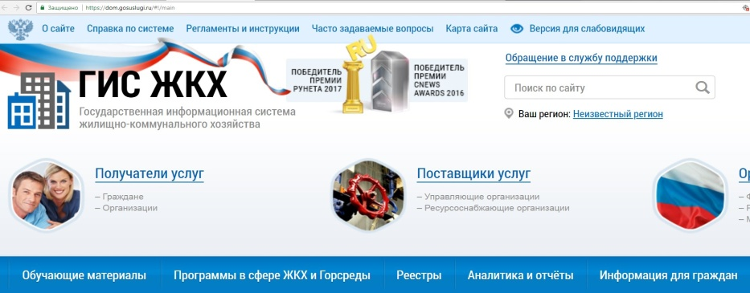

Любой желающий

может посмотреть годовой отчет управляющей организации

в ГИС ЖКХ

Годовой отчет управляющей компании — это документ, содержащий в себе информацию о том, как организация распоряжалась финансами в течение года, ее расходы и мероприятия, на которые были потрачены деньги и т.д.
Отчеты управляющих организаций находятся в свободном доступе. Чтобы посмотреть отчет по дому, не нужно специально регистрироваться в ГИС ЖКХ и приобретать статус собственника.
Годовой отчет за прошедший год публикуется управляющей компанией до 1 апреля текущего года.

Чтобы найти отчет управляющей организации в ГИС ЖКХ необходимо:
▪перейти на официальный сайт системы dom.gosuslugi.ru;
▪в основном меню (синяя полоса) на главной странице выбрать пункт «Реестры»;
▪зайти в раздел «Реестр объектов жилищного фонда» и найти дом, который управляется управляющей компании;

Найти дом можно как по адресу, так и по названию или ИНН управляющей компании.
▪перейти по ссылке «Сведения об объекте жилого фонда»;
➡ Ссылка находится под основной информацией о доме.

▪в графе «Управляющая организация» перейти по ссылке с названием управляющей организации;
➡Перед вами откроется подробная информация об управляющей организации.
▪в разделе «Дополнительная информация о деятельности организации» перейти по ссылке «Информация об организации, осуществляющей управление многоквартирными домами»;

▪во вкладке «Основные показатели финансово-хозяйственной деятельности» ознакомиться с годовой бухгалтерской отчетностью и отчетностью товарищества или кооператива, если дом находится под их управлением.
➡По клику на «скрепку» можно сохранить любой отчет на компьютер и ознакомиться с ним.

Чтобы посмотреть отчет о выполнении управляющей организацией договора управления многоквартирным домом необходимо:
▪зайти во вкладку «Перечень многоквартирных домов»;
▪выбрать адрес интересующего дома;
▪в разделе «Прочее» найти пункт «Отчет по управлению».

Отчет о деятельности правления товарищества или кооператива можно посмотреть в личном кабинете собственника ГИС ЖКХ. Для этого необходимо:
▪в блоке «Информация по дому» нажать «Информация об отчетах товарищества, кооператива»;
▪открыть страницу «Реестр отчетов товарищества и кооператива»;
▪используя блок поиска найти нужный отчет.
➡Для просмотра отчета нажать гиперссылку с названием отчета.

